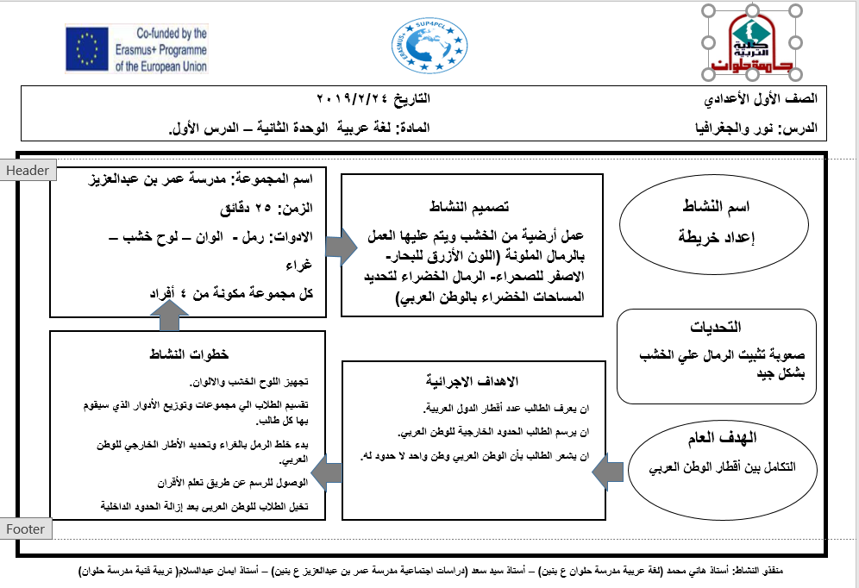

محور النشاط: | المواطنة | نواتج التعلم: | أن يشعر الطالب بأن الوطن العربي وطن واحد لا حدود له.
كيفية دمج المفهوم بالنشاط لتحقيق النواتج

تم دمج مفهوم المواطنة بالنشاط لتحقيق نواتج التعلم من خلال الآتي:
1-تم تصميم النشاط من خلال عمل أرضية من الخشب، والعمل عليها بالرمال الملونة (اللون الأزرق للبحار-اللون الأصفر للصحراء-الرمال الخضراء لتحديد المساحات الخضراء بالوطن العربي).
2-تم استخدام أدوات مثل رمل، ألوان، لوح خشب، غراء.
3-تم تنفيذ هذا النشاط من خلال الخطوات التالية:
- تجهيز اللوح الخشب، والألوان، والرمل، والغراء.
- تقسيم الطلاب إلى مجموعات، وتوزيع الأدوار الذي سيقوم بها كل طالب.
ج-بدء خلط الرمل بالغراء، وتحديد الإطار الخارجي للوطن العربي.
د-الوصول إلى الرسم عن طريق تعلم الأقران.
ه-تخيل الطلاب للوطن العربي بعد إزالة الحدود الداخلية.
وبذلك تم دمج مفهوم المواطنة بالنشاط لتحقيق نواتج التعلم وهو شعور الطالب بأن الوطن العربي وطن واحد لا حدود له.

